**Лабораторна робота №2**

**Behavioral UML-діаграми**

## Мета:

Ознайомитися з поведінковими діаграмами UML, засвоїти їх призначення та особливості застосування для моделювання динамічних аспектів програмних систем. Набути практичних навичок побудови діаграм випадків використання, діаграм послідовностей, діаграм діяльності та діаграм станів для опису сценаріїв взаємодії користувача з системою та відображення внутрішніх процесів.

**Завдання**

1. Use Case Diagram (Real-case)
2. Statechart Diagram (Lab Rat)
3. Statechart Diagram (Real-case)
4. Activity Diagram (Lab Rat)
5. Activity Diagram (Real-case)
6. Sequence Diagram (Lab Rat)
7. Sequence Diagram (Real-case)
8. Collaboration Diagram (Lab Rat)
9. Collaboration Diagram (Real-case)

**Додаток А — Варіанти предметних областей**

52. Додаток для оренди настільних комп’ютерів/геймерських консолей.

**Додаток B — Варіанти об’єктів**

20.Пральна машина (цикл)

**Додаток С - Варіанти процесів**

20.Цикл роботи пральної машини

**Додаток D - Варіанти процесів з взаємодією акторів**

20.Користувач – Панель керування – Пральна машина – Барабан (повний цикл прання).

**1. Use Case Diagram(Real case)**

**Actors:**

User – основний користувач, який шукає, бронює та оплачує обладнання.

VIP-User – спеціальний користувач із додатковими привілеями (наприклад, знижки).

Landlord – орендодавець, який додає обладнання, керує оголошеннями та отримує оплату.

Admin – адміністратор системи, який модерувує контент, блокує користувачів і вирішує спори.

PaySystem – зовнішня платіжна система для обробки транзакцій.

**Use Cases:**

* Registration – Користувач створює новий акаунт.
* Log in – Користувач входить у свій акаунт.
* <<include>> Validate data – система перевіряє коректність даних для входу.
* <<extend>> Recover password – додатковий процес відновлення пароля.
* Search requirements – Користувач шукає обладнання за певними критеріями.
* Book equipment – Користувач бронює обране обладнання.
* <<include>> Validate data – перевірка коректності інформації про бронювання.
* <<include>> Check license – перевірка доступності та законності обладнання.
* Pay the rent – Користувач оплачує оренду.
* <<include>> Validate data – перевірка платіжної інформації.
* Manage rental / Manage your booking – Користувач керує своїми бронюваннями та орендою.
* Get sale – VIP-User отримує спеціальні знижки.
* Add equipment – Landlord додає оголошення про обладнання.
* <<include>> Validate data – перевірка правильності оголошення.
* Receive payment – Landlord отримує оплату за оренду.
* Moderate announcements – Admin перевіряє та схвалює оголошення.
* Block user – Admin блокує недобросовісних користувачів.
* Resolve disputes – Admin вирішує конфлікти між користувачами та орендодавцями.
* Leave a review – Користувач залишає відгук про обладнання.
* <<extend>> Manage rental – відгук прив’язаний до існуючого бронювання.

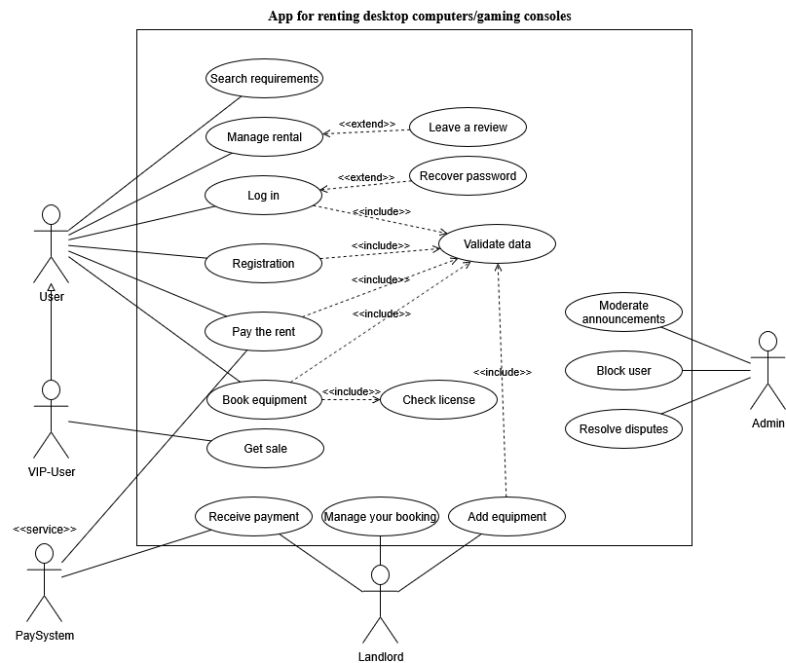

Рисунок 1 – Use case diagram (real case)

**2. Statechart Diagram(Lab Rat)**

**States**

1. Idle – очікування початку циклу, пральна машина готова до запуску.
2. Filling – наповнення водою.
3. Washing – основне прання.
4. Rinsing – полоскання.
5. Spinning – віджимання.
6. Complete – завершення циклу, пральна машина зупинена.
7. Error – стан помилки, якщо виникла несправність або неправильне використання.

**Transitions**

1. Start → Idle – машина включена, переходить у готовність.
2. Idle → Filling – користувач запускає програму прання.
3. Filling → Washing – бак заповнено, починається прання.
4. Washing → Rinsing – прання завершено, запускається полоскання.
5. Rinsing → Spinning – після полоскання запускається віджимання.
6. Spinning → Complete – завершення циклу.
7. Any state → Error – у будь-який момент, якщо виникла помилка (подача води, блокування дверцят, електронний збій).
8. Complete/Error → End – цикл завершено (успішно або через помилку).

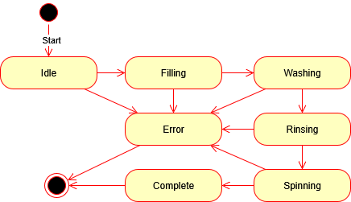

Рисунок 2 – Statechart diagram (Lab rat)

**3. Statechart Diagram(Real case)**

**States**

1. Authentication – процес автентифікації користувача.
   * Log in – введення даних для входу.
   * Registration – реєстрація нового користувача.
   * Error – стан помилки при вході або реєстрації.
2. Browsing – перегляд доступних ПК або консолей для оренди.
3. Booking – процес бронювання обладнання.
   * Reserving – підтвердження вибраного пристрою.
   * Paying – оплата бронювання.
   * Error – стан помилки під час бронювання або оплати.
4. Using – користувач почав використовувати орендований пристрій.

**Transitions**

1. Start → Authentication – користувач відкрив додаток.
2. Log in → Error – помилка входу (невірний логін/пароль).
3. Registration → Error – помилка під час реєстрації (дані некоректні або вже існують).
4. Authentication → Browsing – успішна автентифікація.
5. Browsing → Booking – вибір обладнання для бронювання.
6. Reserving → Error – помилка під час бронювання.
7. Paying → Error – помилка під час оплати.
8. Booking → Using – успішна бронь і початок використання пристрою.
9. Any Error → End – завершення процесу у випадку помилки.
10. Using → End – завершення сесії користувача після використання.

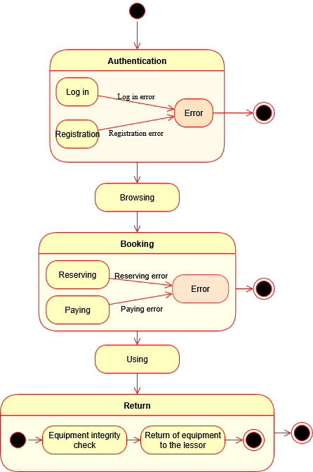

Рисунок 3 – Statechart diagram (real case)

**4. Activity Diagram(Lab rat)**

**Swimlanes**

1. User (Користувач) – дії, які виконує людина.
2. System (Система/пральна машина) – автоматичні дії, які виконує пральна машина.

**User action**

1. Select a washing programme – обирає режим прання.
2. Add washing powder – додає миючий засіб (можливо, тільки після перевірки його наявності).
3. Close the door – закриває дверцята перед стартом.

Початкова точка – зелений еліпс у User.  
Кінцева точка – зелений еліпс у User після завершення циклу.

**System action**

1. Check the condition of the doors – перевірка, чи дверцята закриті.
   * [Door closed] → Water intake – якщо дверцята закриті, машина забирає воду.
   * [Door isn’t closed] → Open the door – якщо дверцята не закриті, машина вимагає їх закрити.
2. Check the availability of washing powder – перевірка, чи додано порошок.
   * [No] → Open the door – якщо порошку немає, користувач має додати його.
   * [Yes] → Washing – якщо порошок є, починається цикл прання.
3. Water intake – набір води у барабан.
4. Washing → Rinsing → Spinning – послідовні автоматичні етапи: прання, полоскання, віджим.

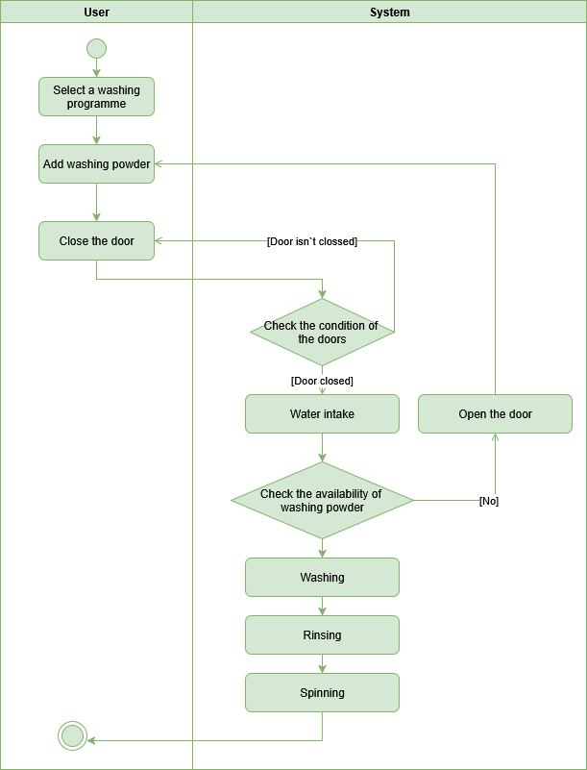

Рисунок 4 – Activity diagram(Lab rat)

**5. Activity Diagram(Real case)**

**Swimlanes**

1. User (Користувач) – дії, які виконує людина.
2. System (Система) – перевірка даних та автоматичні процеси.
3. Payment (Платіжна система) – обробка оплати та передача даних користувачу.

**User action**

1. Open app – відкриває додаток.
2. Log in/Registration – авторизується або реєструється.
3. View available equipment – переглядає доступне обладнання.
4. Select equipment and date – обирає ПК/консоль та дату оренди.
5. Entering payment details – вводить платіжні реквізити.

Початкова точка – зелений еліпс у User.  
Кінцева точка – зелений еліпс після завершення оренди.

**System action**

1. Check login/registration data – перевіряє коректність введених даних.
   * [Successful] → View available equipment – якщо авторизація успішна, користувач переходить до перегляду обладнання.
   * [Error] → Log in/Registration – при помилці повертає до авторизації.
2. Verification of payment attributes – перевіряє платіжні дані.
   * [Verify] → Data transfer to users – після успішної перевірки платіж підтверджується, і користувач отримує інформацію про бронювання.
   * [Rejected] → Entering payment details – при відмові повертає користувача для повторного введення реквізитів.

**Pay system action**

1. Rental payment – безпосередня обробка оплати.
2. Після успішної оплати інформація повертається користувачу через Data transfer to users.

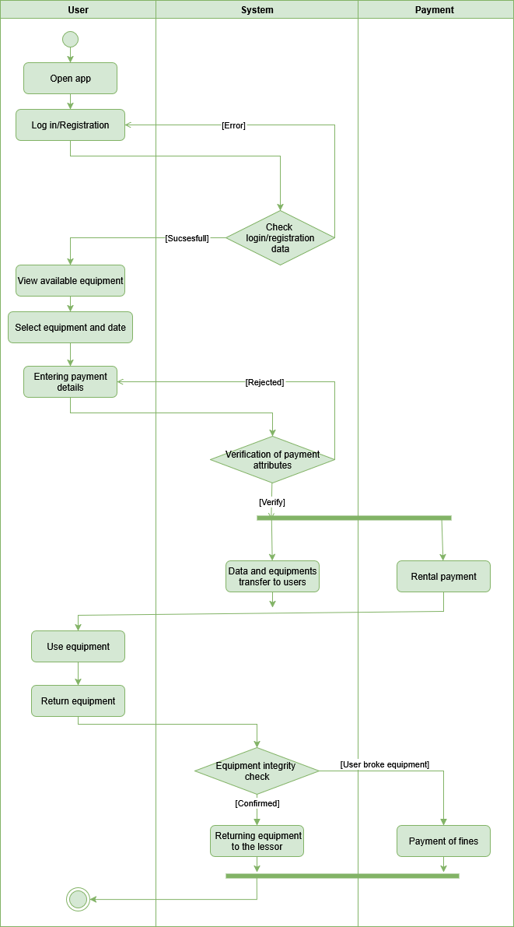

Рисунок 5 – Activity diagram (real case)

**6. Sequence Diagram(Lab rat)**

**Members:**

1. User – користувач
2. Control panel – панель керування
3. :Washing machine – пральна машина
4. :Drum – барабан пральної машини

**Steps:**

1. User message – користувач відправляє команду на панель керування.
2. Initialisation – панель керування ініціалізує пральну машину.
3. Return status – пральна машина повертає статус готовності.
4. Start washing – панель керування запускає цикл прання.
5. Water intake – пральна машина подає воду в барабан.
6. Finish intake water – барабан сигналізує про завершення набору води.
7. Insert washing powder – користувач або машина додає миючий засіб.
8. End insert – завершення додавання порошку.
9. Washing – барабан виконує основне прання.
10. Rinsing – барабан полоще білизну.
11. Spinning – барабан віджимає білизну.
12. End wanish – пральна машина сигналізує про завершення циклу.
13. End – панель керування та користувач отримують сигнал завершення, лінія життя об’єктів завершена.

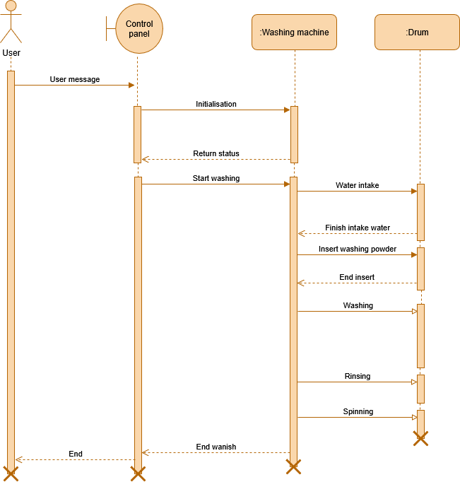

Рисунок 6 – Sequence diagram(Lab rat)

**7. Sequence Diagram(Real case)**

**Members:**

1. User – користувач, який орендує пристрій
2. Rental App – інтерфейс додатку для оренди
3. :Rental Server – сервер, що обробляє запити та виділяє пристрій
4. :Gaming PC / Console – орендований ігровий пристрій

**Steps:**

1. Select device – користувач обирає пристрій у додатку.
2. Send request – додаток відправляє запит на сервер оренди.
3. Allocate device – сервер виділяє обраний пристрій для користувача.
4. Usage session started – початок сесії використання пристрою; сервер повідомляє додаток.
5. Confirmation – додаток підтверджує користувачу, що пристрій готовий до використання.

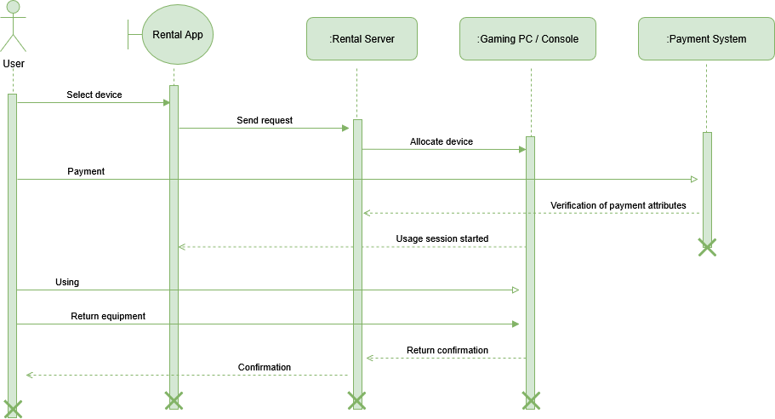

Рисунок 7 – Sequence diagram(Real case)

**8. Collaboration Diagram(Lab rat)**

Members:

1. **User** – користувач, який керує пральною машиною.
2. **Control Panel** – інтерфейс керування пральної машини.
3. **Washing Machine Controller** – внутрішній контролер пральної машини.
4. **Drum** – барабан пральної машини, де відбувається прання.

**Relationships between participants:**

| **Відправник** | **Отримувач** | **Повідомлення / Дія** |
| --- | --- | --- |
| User | Control Panel | **selectProgram()** – користувач обирає програму прання |
| Control Panel | Washing Machine Controller | **startWashing()** – передача команди запуску прання |
| Washing Machine Controller | Drum | **fillWater()**, **rinse()**, **spin()** – виконання циклу прання |
| Drum | Washing Machine Controller | **complete()** – сигнал завершення циклу |
| Washing Machine Controller | Control Panel | **showReady()** – повідомлення про готовність |
| Control Panel | User | **signalDone()** – сигнал завершення прання користувачу |

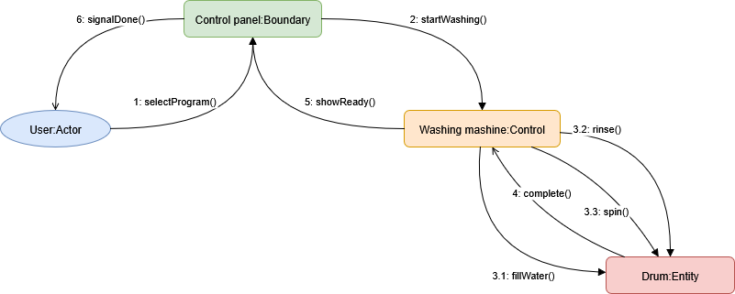

Рисунок 8 – Collaboration diagram(Lab rat)

**9. Collaboration Diagram(Real case)**

**Members:**

1. User – користувач системи, який здійснює логін та створює запит на оренду.
2. RentalAppUI (Boundary) – інтерфейс користувача, через який здійснюється взаємодія.
3. RentalSystem (Control) – контролер, який обробляє логіку оренди та взаємодіє з базою даних.
4. Database (Entity) – сховище даних про користувачів та орендувані пристрої.

**Relationships between participants:**

| **Відправник** | **Отримувач** | **Повідомлення / Дія** |
| --- | --- | --- |
| User | RentalAppUI | **login()** – користувач авторизується |
| RentalAppUI | RentalSystem | **validateCredentials()** – перевірка даних користувача |
| RentalSystem | Database | **queryUser()** – запит даних користувача |
| Database | RentalSystem | **return userData** – повернення інформації про користувача |
| RentalSystem | RentalAppUI | **loginSuccess()** – підтвердження успішного входу |
| User | RentalAppUI | **selectDevice()** – вибір пристрою для оренди |
| RentalAppUI | RentalSystem | **createRentalRequest()** – створення запиту на оренду |
| RentalSystem | Database | **saveRental()** – збереження запиту в базі даних |
| Database | RentalSystem | **confirmSaved** – підтвердження збереження |
| RentalSystem | RentalAppUI | **showConfirmation()** – показ підтвердження користувачу |
| RentalAppUI | User | **displayRentalDetails()** – відображення деталей оренди |

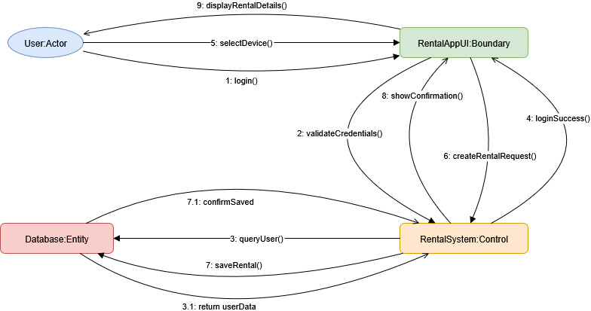

Рисунок 8 – Collaboration diagram(Real case)

**Висновок**: на лабораторній роботі було ознайомлено з поведінковими діаграмами UML, засвоїти їх призначення та особливості застосування для моделювання динамічних аспектів програмних систем, а також набуто практичних навичок побудови діаграм випадків використання, діаграм послідовностей, діаграм діяльності та діаграм станів для опису сценаріїв взаємодії користувача з системою та відображення внутрішніх процесів.